**LA SIMULTANEE DE PÉTER LÉKÓ DU SAMEDI 28 SEPTEMBRE 2019**

Dans le cadre de la très réussie semaine européenne du sport #*Beactive* (organisée par l’association [](http://www.schumansquare.net/) en la personne de sa directrice Marion Wolfers) et de la journée qu’y fut consacrée aux échecs (organisée par le [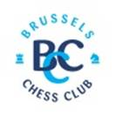](http://www.brusselschessclub.be/)en les personnes de son équipe dirigeante) , une **simultanée** (rendue possible par la Représentation Permanente de la Hongrie auprès de l’Union Européenne en la personne de son Chef de Cabinet, le Dr. György Kozma) s’est déroulée le samedi 28 septembre à 15 heures opposant une légende du noble jeu, comme on nomme un peu pompeusement notre discipline depuis son introduction en Europe, **Péter Lékó** (graphie officielle) dont nous retracerons plus loin le fantastique parcours, à **30** **joueurs** préinscrits et sélectionnés par nos soins pour normalement constituer le plus large éventail possible de cotes (entre les limites de 1750 et 2250 ELO FIDE cependant : la limite inférieur étant censée rendre chaque partie relativement attractive et respectueuse de la qualité de l’invité ; la supérieure ayant elle pour but de rendre le tout supportable pour ce dernier), d’âges, de genres, de nationalités … etc….

Nous disons normalement car notre première surprise fut de constater un manque certain d’engouement pour cet évènement hors du commun et ce malgré une publicité intensive dans les milieux échiquéens concernés : 29 pré-inscriptions et donc 29 élus sans sourcillement possible du jury qui en prit pour son grade et son ego.

De plus, la maître FIDE féminine lettonne, Liga Ungure, que la participation à l’Open du matin avait probablement épuisée, déclina l’invitation qu’elle avait pourtant ardemment sollicitée. Il restait donc à l’entame de l’événement deux places à pourvoir qui le furent à la criée et à l’encan par deux complets amateurs (i.e. non affiliés) présents et actifs depuis le matin et qui délivrèrent l’un comme l’autre une prestation sincèrement plus qu’honorable.

Tout se déroula sous le magnifique chapiteau érigé pour l’occasion sue l’esplanade de la rue de la Loi, jouxtant le rond-point Schuman. Les tables y furent arrangées en U fermé par le haut - comme le veut la tradition - avec d’une part Péter Lékó circulant seul à l’intérieur de celui-ci et d’autre part les participants, assis à la périphérie de celui-là, en ordre hiérarchique de cote (avec leur nom, prénom et cote ELO FIDE bien en évidence ainsi qu’une feuille de partie pour une éventuelle notation), et les spectateurs – relativement nombreux – relégués eux à l’extérieur de la forme (mais à l’intérieur de la structure bien naturellement).

Frank Hoffmeister, président d’Europchess, le club des Communautés Européennes, fit un discours introductif très apprécié sur Péter Lékó et le déroulement technique de la simultanée.

Justement et suite aux nombreuses interrogations à nous adressées, nous tenons à rappeler ici qu’une simultanée, aussi sérieuse fût-elle - ce qui fut le cas bien évidemment ici - reste sinon un spectacle néanmoins une discipline nullement codifiée par une quelconque instance officielle, i.e. la FIDE. Cependant la coutume veut que le maître de cérémonie joue avec les blancs sur tous les tableaux, qu’il tourne et se présente à eux successivement et consécutivement et qu’alors seulement mais impérativement immédiatement son opposant joue son coup (légal de préférence et si ce n’est le cas rapidement un autre de préférence respectant l’article 4 des Règles Fondamentales du Jeu, mais tout cela est fort relatif) : il ne peut ni le jouer avant son passage, ni faire attendre le maître, ni reprendre son coup. Tout cela relève du bon sens mais il est à remarquer qu’au plus le jour décline, au plus le nombre de protagonistes et donc le temps de réflexion de chacun diminue. Evidemment tout cela dépend un peu de la bonne volonté du maître.

Et justement, tissons les louanges de ce dernier…

Péter Lékó, en a étonné plus d’un par son élégance tant vestimentaire que d’esprit, son calme, sa gentillesse, son respect de chacun de ses adversaires, quelque fût sa force, avec qui en fin de partie il en discuta les tenants et aboutissants comme si nous nous trouvions à une finale des candidats. Il signa aussi avec enthousiasme toutes les feuilles de partie. Que n’avons-nous entendu depuis lors la remarque (*mais peut-être pas au subjonctif plus-que-parfait)* « Ce n’eût certainement pas été le cas avec… » dont les trois petits points resteront ici en l’état par soucis de décence et aussi pour ne pas hypothéquer de futurs événements.

Son endurance, tant physique que mentale, fut remarquable et par ricochet celle de tous les participants puisque la dernière partie s’arrêta à 21h00, soit six longues heures après le début des hostilités et ce sous un froid de canard qui obligea Marion Wolfers, la comme toujours très prévoyante et diligente organisatrice, à distribuer des couvertures, dites aussi *plaids*, et des pluies réellement diluviennes qui transformèrent peu à peu le sol en estran pendant l’arrivée ou le retrait de eaux. Même les esprits les plus farouchement laïcs s’accordèrent pour dire que les dieux du climat n’avaient pas béni l’évènement. Sans parler des bruits de sirènes policières et de klaxons du trafic avoisinant. L’obscurité s’installant, le responsable technique de l’endroit, fit déplier automatiquement une immense perche télescopique (qui était stockée dans une sorte de carquois tubulaire aisément transportable par une seule personne) au sommet de laquelle se gonfla un ballon qui procura par on ne sait quel miracle une lumière à la diffusion parfaite. Tout le monde en fut épaté, voire bluffé.

Les parties furent passionnantes mais particulières dû au style extrêmement positionnel et réfléchi de Péter Lékó. Rendez-vous compte qu’après un peu plus de trois heures de jeu, toutes étaient encore en cours en leur milieu. Péter Lékó effectuait alors un tour complet en une quinzaine de minutes. Pas de miniatures ou mignardises au menu pour les gourmands…

Verdict presque sans appel : 23 victoires (pour Péter Lékó, doit-on le préciser ?) et 7 nulles (en rouge dans le tableau ci-après).

Félicitations au maître de cérémonie et au septet!

Et merci à tous ceux qui se sont impliqués de loin ou de près dans la manifestation et son indéniable réussite !

Post-scriptum : Toutefois ce compte-rendu ne serait ni scrupuleusement complet ni généreusement attentif à votre bien-être zygomatique si nous ne vous relations pas un épisode à tout le moins grand-guignolesque de la fin de journée : il avait été prévu, mais cependant pas plus tard que la veille, soit au dernier moment, par une quelconque instance, que d’aucuns qualifieraient d’ubuesque, qu’à l’échelle européenne, pour clore la semaine sportive, à 19 heures et ce pendant cinq minutes, toutes et tous, comme on dit aujourd’hui, attroupés en chaque lieu, effectueraient simultanément, en mimant une vidéo passablement ridicule - et cornaqués chez nous par une charmante et chantante hôtesse - une série de gesticulations que nous n’oserions appeler exercices physiques… La simultanée fut donc interrompue – ce qui est déjà remarquable et unique en soi - et l’on assista, médusés, au spectacle ahurissant de joueurs d’échecs chevronnés collés les uns aux autres, pourtant à jeun, d’habitude concentrés à leur tableau sur des positions compliquées (ou au bar sur des bières fermentées), en chœur, de conserve et docilement, taper dans les mains, sautiller, jeter les bras en l’air et nous en passons et des meilleures. Nos abdomens, soulevés et pliés alors de rire mais derechef à cette simple évocation, en sont encore tout endoloris!

**Tableau des Résultats** :

|  |  |  |  |
| --- | --- | --- | --- |
| N° | Nom | Prénom | Elo FIDE |
| 1 | Hoffmeister | Frank | 2205 |
| 2 | Faybish | Nimrod | 2203 |
| 3 | Barta | Jozsef | 2088 |
| 4 | Vannobbergh | Grégory | 2085 |
| 5 | Ouaki | Mark | 2068 |
| 6 | Lane | Samuel | 2033 |
| 7 | Ronse | Ivan | 2003 |
| 8 | Barbier | Astrid | 1974 |
| 9 | Violini | Paolo | 1963 |
| 10 | D'haijère | Arnaud | 1961 |
| 11 | Harutyunyan | Axel | 1909 |
| 12 | Belva | Frédéric | 1903 |
| 13 | Parreira | Luis Miguel | 1900 |
| 14 | Johannes | Bertram | 1885 |
| 15 | Tierens | Christian | 1871 |
| 16 | Cousin | Emmanuel | 1837 |
| 17 | Lombart | Philippe | 1818 |
| 18 | Virbalis | Rytis | 1812 |
| 19 | Caufriez | Olivier | 1790 |
| 20 | Guirkinger | Nicolas | 1779 |
| 21 | Ventislav | Petrov | 1777 |
| 22 | Nicolas | Pierre | 1772 |
| 23 | Piron | Jean-Marie | 1768 |
| 24 | Pepermans | Jelle | 1763 |
| 25 | Akhayan | Hayk | 1750 |
| 26 | Grobli-Casimir | Davy | 1749 |
| 27 | Haulotte | François | 1725 |
| 28 | Faybish | Benjamin | 1643 |
| 29 | Nadori | Zalaria | nc |
| 30 | Koita | Aboubacar | nc |

Qui est Péter Lékó? Frank Hoffmeister vous le révèle mieux que Wikipedia :

Né en 1979 (il a aujourd’hui 40 ans donc), la vedette hongroise Péter Léko appartient à la lignée des grand joueurs de ce pays comme Géza Maróczy, Lajos Portisch ou Susan Polgar. Il apprend précocement (pour l’époque) les échecs dès l’âge de 7 ans avec son père. Il hésite avec le football, mais après avoir été entraîné par le Maitre International Tibor Karolyi, il choisit et sa carrière se développe alors très vite. Il devient champion d’Europe des moins de 14 ans et reçoit le titre du Grand Maître International (GMI) à cet âge – c’est un record historique de précocité à l’époque mais qui sera depuis largement battu. Son éducation à l’école de Szeged (sud de la Hongrie, à la frontière de la Roumanie et de la Serbie) est transformée en leçons privées. Péter Lékó travaille maintenant avec le GMI Andras Adorjan et son répertoire des ouvertures grandit sans cesse. En 1999, à 20 ans, il participe pour la première fois au super-tournoi de Linares, et quatre ans après, à 24 ans donc, il gagne le Tournoi des Candidats à Dortmund, en éliminant Alexeï Shirov et Veselin Topalov. Dans le championnat du monde de Brisaggio en octobre 2004 contre Vladimir Kramnik, Péter Léko fait jeu égal 7-7 et voit conséquemment filer le titre – son classement mondial monte alors à la seconde place ! Il reste dans les dix meilleurs pendant quelques années et représente son pays huit fois aux Olympiades. Il gagne deux médailles d’argent par équipe et une médaille d’or individuelle. Viswanathan Anand le recrute comme secondant pour trois rencontres contre respectivement Anatoli Karpov (en 1997), Vladimir Kramnik (en 2013) et Magnus Carlsen (en 2018). Il est marié avec Sofia Petrosian, la fille du grand-maitre Arshak Petrosian qui était devenu son entraineur.

Vous trouverez ci-après l’autographe de Péter Lékó sur le programme de la semaine de sport et quelques images en souvenir de la journée :



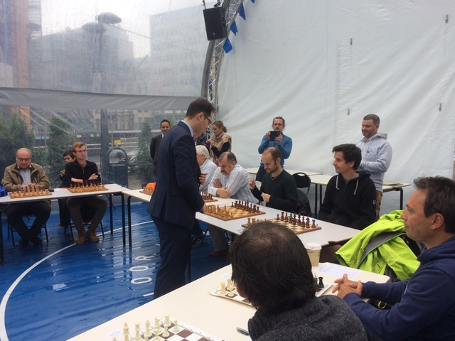

Figure 1 : Péter Lékó

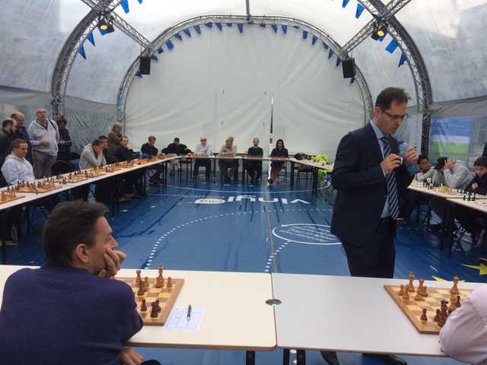

Figure 2 : Péter Lékó

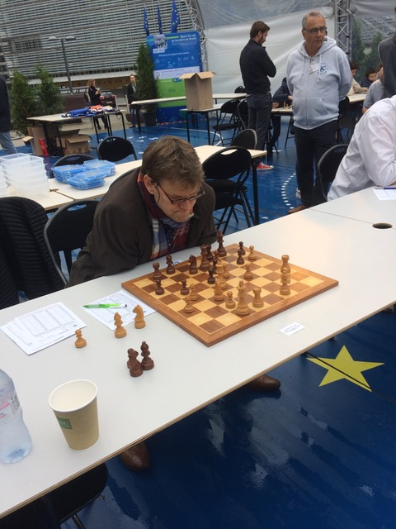

Figure 3 : Frank Hoffmeister (2205) au 1er échiquier en route vers la nulle!

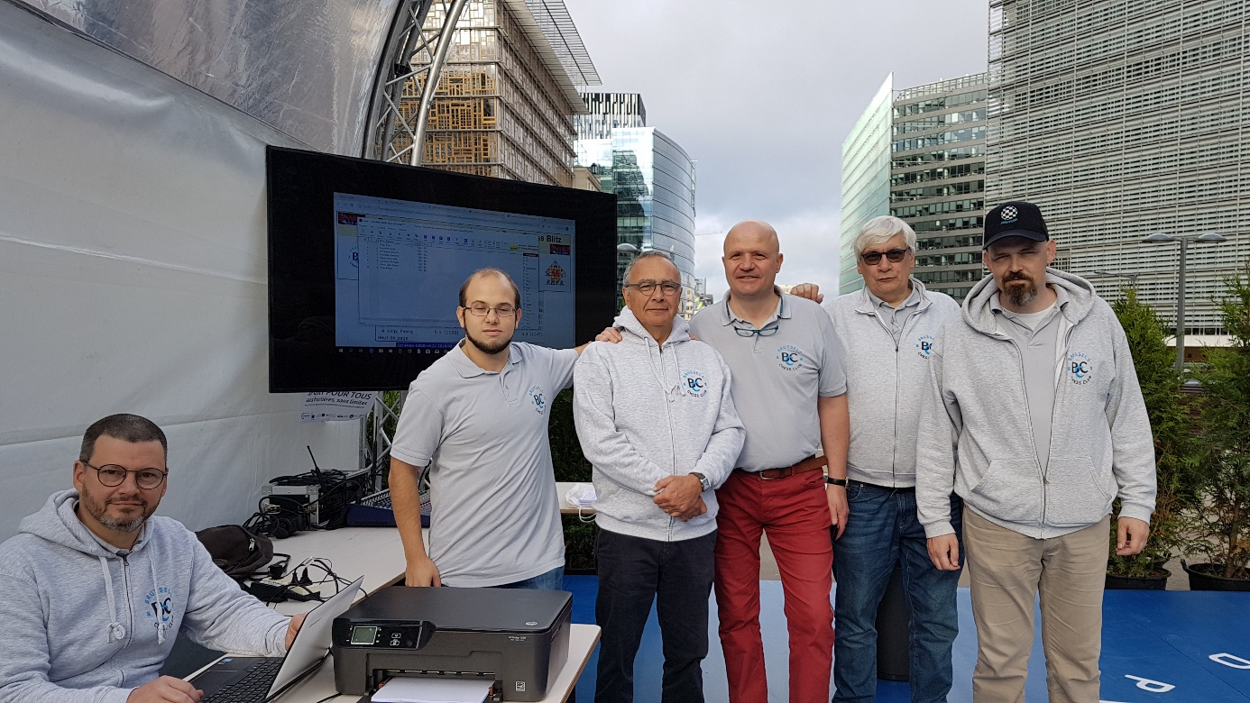

Figure 4 : La géniale équipe du Brussels Chess Club…

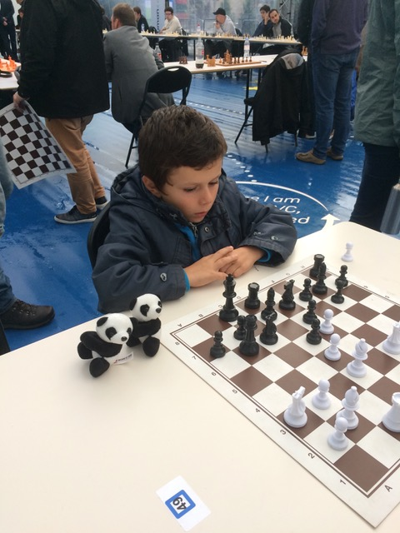

Figure 5 Le benjamin et la mascotte du Brussels Chess Club dans ses oeuvres:

Le très sérieux, très subtil et très sympathique Enrico Giuseppe Violini (8 ans).

Remarquons qu’à la suite de cette manifestation, la FIDE a décidé de ne plus autoriser les pandas à côté de l’échiquier ; ils doivent être impérativement rangés dans un sac fermé.